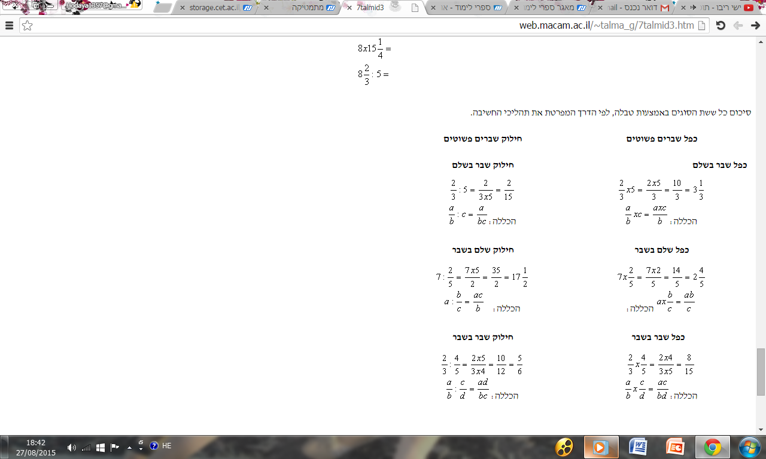

**כפל שברים פשוטים**

**חילוק שברים פשוטים**



**כפל שברים פשוטים**

**חילוק שברים פשוטים**